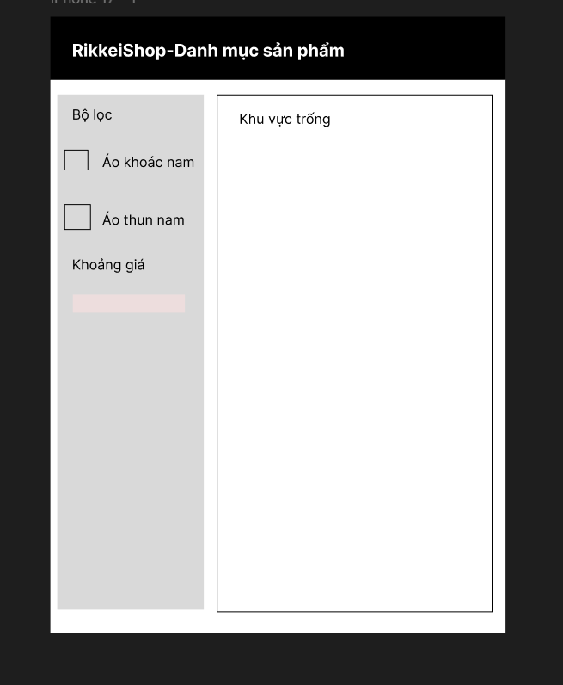Phần 1 - So sánh Trade-off: Sidebar Filter vs Top Horizontal Bar
Tiêu chí | (A) Sidebar Filter (cột trái) | (B) Top Horizontal Bar (ngang trên)
Không gian hiển thị | ✅ Nhược điểm: chiếm ~20-25% chiều rộng màn hình, giảm số cột sản phẩm hiển thị (VD: 4 cột → 3 cột) | ✅ Ưu điểm: không chiếm chiều ngang, tối đa hóa vùng hiển thị sản phẩm (grid rộng hơn)
 | ❌ Nhược điểm: có thể để trống nhiều khoảng trắng nếu tiêu chí lọc ít | ❌ Nhược điểm: chiếm chiều cao (dọc), đẩy sản phẩm xuống thấp hơn, tốn 1 hàng ngang cố định dù lọc hay không
Khả năng mở rộng (khi tăng số tiêu chí lọc) | ✅ Ưu điểm: mở rộng theo chiều dọc rất tự nhiên — thêm nhóm tiêu chí mới chỉ là thêm 1 accordion/section, không giới hạn số lượng | ❌ Nhược điểm: giới hạn bởi chiều rộng màn hình — thêm tiêu chí dễ gây tràn (overflow), phải dùng dropdown "Thêm bộ lọc" hoặc cuộn ngang, dễ rối
 | ✅ Dễ dùng collapsible/accordion để nhóm nhiều tiêu chí (Danh mục, Giá, Size, Màu…) mà không rối mắt | ❌ Khi nhiều tiêu chí được chọn cùng lúc (tags hiển thị), thanh ngang dễ bị "vỡ layout" (wrap xuống nhiều dòng)
https://www.figma.com/design/i0lBmBbYIZNmUH8fAcCjT6/Untitled?node-id=0-1&t=Pf8f7WeLF1i7ULuM-0

